ГБУК «ЦБС для детей»
Филиал №7 им. Г.А. Черкашина

Беседа
Мудрые рассказы
К.Д. Ушинского
(для 1-х классов)

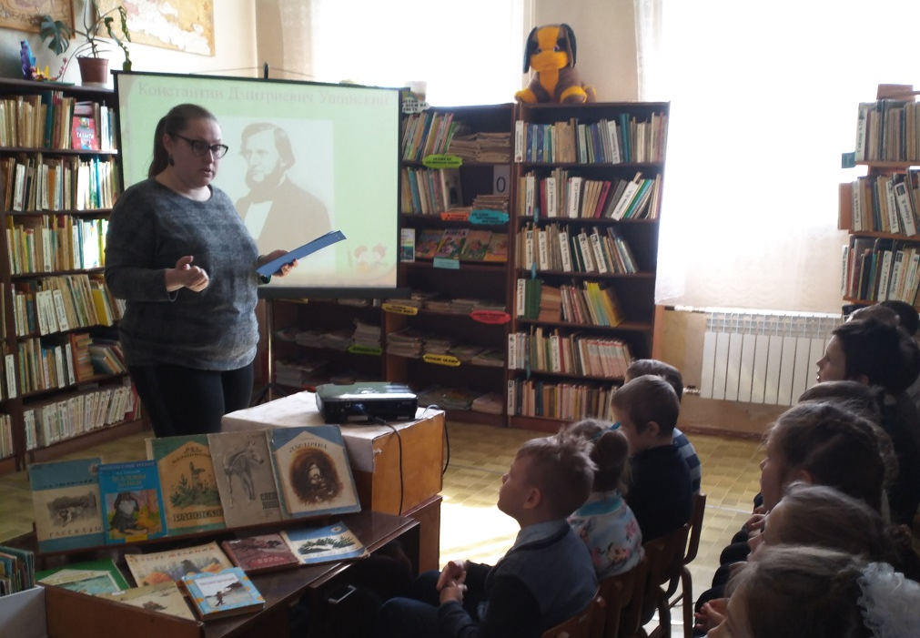

Сценарий подготовила
библиотекарь
Погребная Е. Л.

г. Севастополь
2020
- Как вы понимаете смысл пословицы: Без терпенья нет ученья? (Для того чтобы чему-то научиться, нужно иметь терпение.)
Какие ещё качества нужны человеку, чтобы хорошо учиться? (Трудолюбие, старательность, аккуратность, внимательность, прилежание. Нужно развивать в себе эти качества.)
Я хочу начать нашу беседу с маленького рассказа, всего в две строчки.
— Завтра поучусь, а сегодня погуляю, — говорит ленивый.
— Завтра погуляю, а сегодня поучусь, — говорит прилежный.
— Как вы понимаете слово прилежный? (Старательный.)
Какую строчку выбрали бы вы для себя? Как вы думаете, кем по профессии был автор? (Наверное, он был учителем.)
Правильно. Этот рассказ принадлежит перу удивительного человека, педагога и писателя – К.Д. Ушинского. Глядя на портрет К.Д. Ушинского, вы можете сказать, в какое время он жил. (Он жил давно.)
Но, несмотря на это, мы много интересного и поучительного можем узнать из его произведений.
-К.Д. Ушинский родился 195 лет назад 19 февраля 1824 года в Туле. Всю свою жизнь он посвятил педагогике – науке о воспитании и обучении детей. Ушинский очень любил детей и очень им сочувствовал: учиться им действительно было трудно. Учебники, по которым они учились, были скучные и непонятные. И вот, Константин Дмитриевич Ушинский решил написать такой учебник, по которому детям учиться было бы легко и интересно. А когда ученье не мученье, тогда ученик и занимается, и учится успешнее. Ушинский составил два таких учебника для начальной школы. Они назывались "Родное слово" и "Детский мир".
- "Родное слово" и "Детский мир" были совсем не похожи на прежние скучные учебники. В них было всё понятно и очень интересно. Уж их-то начнёшь читать и не оторвёшься: хочется скорее узнать, про что написано на следующей странице. Книги Ушинского открывали детям большие и маленькие тайны огромного мира, в котором они только начинали жить, и в котором так много было незнакомого, непонятного и таинственного. А главное - они открывали самую большую тайну: в чём радость и счастье человека. Из рассказов и сказок Ушинского всем было ясно, что счастливым бывает только добрый, честный и трудолюбивый человек. Учебник «Родное слово» переиздавался 164 раза. С помощью него обучались дети более 150 лет назад, и не смотря на то, что уже прошло столько лет, рассказы Ушинского и сейчас дети любят читать.

- Почему К. Д. Ушинский решил написать учебники для детей? (потому что учебники, по которым учились дети, были скучные и непонятные. Ушинский хотел, чтобы детям было легко и интересно учиться).
-Как называются учебники, которые написал Ушинский?

Рассказы Константина Дмитриевича Ушинского хоть и невелики, но очень поучительны. Они показывают, как мы иногда поступаем. Вот, например, рассказ «Вместе тесно, а врозь скучно».
Чтение текста «Вместе тесно, а врозь скучно».
-Какие слова вам непонятны? (врозь, волчок)
- Что обозначает слово «врозь»?
-Что обозначает слово «волчок»?
-Что же случилось с героями рассказа? (Они поссорились.)
-Почему они поссорились? (Дети не захотели поделиться своими игрушками друг с другом).
-Почему же детям стало скучно?(Потому что одному играть неинтересно.)
-В чем заключается смысл этого рассказа? (Надо уметь уступать друг другу.)
Придумайте продолжение этого рассказа.
Пример: «Сестра сказала брату: «Хочешь, возьми моих кукол и поиграй». Брат ответил: «А ты играй с моим волчком, сколько захочешь!» Дети подошли, улыбнулись друг к другу и стали играть вместе. Больше они никогда не ссорились».
Итог.
- Вы придумали добрый конец к рассказу. Я надеюсь, что у этих детей все сложилось так, как вы рассказали, и они больше никогда не ссорились.

Ушинский очень часто свои рассказы называл в форме пословиц. Например: «При солнышке тепло, при матери добро», «На мышку и кошка зверь» и т. д. Прочитайте рассказ «Худо тому, кто добра не делает никому».
Что попросили? У Гриши? Что он ответил? Какую помощь попросили оказать Гришу? Что можно сказать об этом мальчике?

Отгадайте загадку.
Солнце печёт.
Липа цветёт,
Рожь поспевает.
Когда это бывает? (Летом)
Какие ещё времена года вы знаете? (Осень, весна, зима.)
Кому из вас нравится лето? Зима? Весна? Осень?
Да, ребята, очень трудно определить, какое время года лучше. Но один мальчик попытался это сделать. В каком произведении? Четыре желания
— Кто герой этого рассказа? Что вы можете сказать о мальчике Мите? (Он весёлый, радостный человек. Митя очень увлекающийся ребёнок.) Почему Мите нравилась зима? Чем нравилась мальчику весна?.А лето чем приглянулось Мите? (Летом он ловил рыбу, собирал ягоды, кувыркался в душистом сене.) Чем очаровала осень Митю? (Мальчик собирал яблоки и груши.) Получилось ли у Мити выбрать лучшее время года? (Нет, каждое время года хорошо по-своему.)

Отгадайте по иллюстрации произведение Ушинского

«Как рубашка в поле родилась».
- О чем здесь рассказывает автор?
- Во времена Ушинского дети своими глазами видели, как из пшеницы получается хлеб, изо льна - одежда, из дерева - игрушки. И сколько сил уходит на это. Это сейчас мы можем все купить и не задумываемся, как все эти привычные вещи – одежда, ткани, хлеб, крупы и многое другое приходит в наш дом.
Ушинский описывает процесс выращивания и обработки льна. Главная мысль текста "Как рубашка в поле выросла" - это уважение к тяжелому крестьянскому труду. С мая по сентябрь люди трудились на полях и огородах, выращивая растения, борясь с сорняками, убирая и обрабатывая полученный урожай. При этом надо было еще ухаживать за домашними животными, заготавливать сено на зиму.
Если взять наше время, часто встречаются люди, которые не уважают чужой труд…

Еще одна сказка о труде – «Два плуга»
- О чем она?
- От чего ты так блестишь? – спросил заржавевший плуг. Что ответил ему плуг, который был постоянно в работе?
Вот так и с людьми…

Рассказ «Дятел»
В этом рассказе мы узнаем, как дятел ловит букашек.

Рассказ «Гадюка»

С этим, пожалуй, самым неприятным обитателем Крыма лучше не встречаться. Но может случиться – на лесной просеке, или в степи, или в кустарнике она тебе попадётся.
Гадюка невелика – примерно с полметра, может быть серого или почти бурого цвета, может быть зеленоватая. Но какого бы цвета она не была – вдоль всей спины у неё проходит зигзагообразная или волнистая, почти чёрная полоса. По этой полосе ты сразу узнаешь гадюку, а узнав – немедленно уходи.
Правда, сама гадюка, если её не дразнить, на людей не нападает. Но лучше всё-таки быть от неё подальше: гадюка – змея ядовитая и поэтому очень опасная.
- Где вокруг хутора водились змеи? (Ответы детей: по оврагам и мокрым местам).
- Как описывается уж в рассказе? (Ответы детей: у него есть во рту небольшие острые зубы, он ловит мышей и даже птичек и, пожалуй, может прокусить кожу; но нет яду в этих зубах).
- Опишите ядовитую змею-гадюку. (Ответы детей: ядовитая змея - чёрная, большая, без тех жёлтых полосок, что видны у ужа около головы).
- Расскажите, кто пострадал от гадюки? (Ответы детей: гадюка нередко кусала скот; один мальчик так и умер от гадюки).
- Что герой рассказа сообщил нам о своём отношении к гадюке? (Ответы детей: боялся их страшно, как будто чувствовал, что придётся встретиться с опасной гадиной).
- Что делал мальчик в сухой балке? (барахтался и кувыркался в душистом сене).
- Какой увидел мальчик гадюку? (огромная гадюка вылезла из сена и поднялась на хвост).
- Кто бросился на защиту мальчика? (Бровко, как стрела, слетел с копны и кинулся на змею).
- Опишите эту смертельную борьбу. (собака рвала змею зубами, топтала лапами; змея кусала собаку и в морду, и в грудь, и в живот).
- Куда делся Бровко? (Бровко с этого дня пропал и скитался неизвестно где).
- Каким вернулся домой через две недели Бровко? (худой, тощий, но здоровый).
- Как отец объяснил выздоровление собаки? (собаки знают траву, которой они лечатся от укуса гадюки).

Рассказ «Слепая лошадь»

Отгадайте загадку
Грациозна и красива.
Ножки, спинка, шейка, грива.
Резво скачет по утру,
Хвост как шарфик на ветру.
Прокатись на спинке шаткой.
Кто красавица?

Как зовут купца? (Уседом)
А как звали его любимую лошадь? (Догони-Ветер)
Как конь помог своему хозяину? (спас от разбойников)
Что обещал своему коню в благодарность за спасение?
Выполнил он свое Обещание?
Почему Догони-Ветер заболел?
И как поступил его хозяин?
Что сделал Догони-Ветер? (позвонил в колокол)
Осознал Уседом свою ошибку?
Чему учит этот рассказ?

Определите, из каких произведений эти герои и предметы. (Беседа по каждому)

Подведение итогов.
-Эти рассказы написаны очень давно. Скажите, а в наше время происходят такие истории?
- В ваших ответах сегодня прозвучали такие слова: нужно помогать друг другу, уступать друг другу, уметь быть дружелюбным. Тот, кто сделал добро другому человеку, и сам становится добрее. И добрее стал тот, кому он помог. Давайте же помогать друг другу, дружить и творить добро.

